Såpbubblor

Här kan du läsa om hur man gör såpbubblor och hur man gör extra stora såpbubblor, hur såpbubblor bildas och varför de skimrar i regnbågens alla färger.

Recept: 5% diskmedel 0,25 dl diskmedel
92% vatten 4,6 dl vatten
3% glycerol (gammalt namn glycerin) 0.15 dl glycerol (ingen märkning)
Sugrör
Totalt: 100% 5 dl såpbubbelslösning

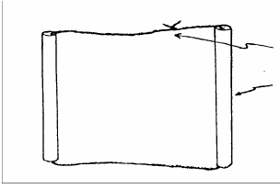
En ram av grov tråd.
Täck knuten i sugröret
Doppa allt och dra försiktigt isär sugrören!

Fig.1: Ståltråd 30-50cm diameter Fig.2: Såpbubbelfönster

Testa olika bubbellösningar
Typ | Diskmedel | Glycerol | Vatten | Sirap | Förhållande:
Vanliga såpbubblor | 5% | 3% | 92% | 0 | 2:1:30:0
Extra stora såpbubblor | 10% | 6% | 84% | 0 | 2:1:14:0
Superbubblor för utomhusbruk | 57% | 28% | 0 | 15% | 4:2:0:1
Låt lösningen stå och mogna. En veckas förvaring förbättrar lösningen egenskaper.

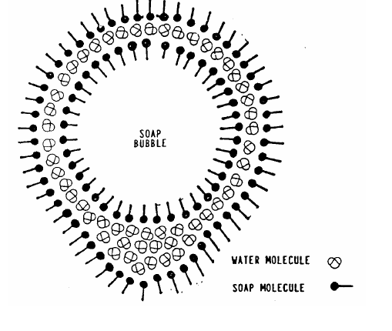
Förklaring:
Fig.3: En såpbubbelmicell består av två lager fettsyror och ett skikt med vatten emellan.
Vatten har stor ytspänning, vilket bl.a. beror på
vätebindningar mellan vattenmolekyler. Därför kan en synål "flyta" på en vattenyta. Men man kan inte blåsa bubblor av enbart vatten. Diskmedel gör ytan tänjbar. Glycerolen fördelar vattnet jämnt i bubblan. Såpbubbelhinnan består egentligen av två lager diskmedels-molekyler med vattenmolekyler emellan skikten. Diskmedlets hydrofila ("vattenälskande") del vänder sig inåt mot vattnet. Metalljoner (särskilt magnesiumjoner och kalciumjoner) stör såpbubbelbildningen.

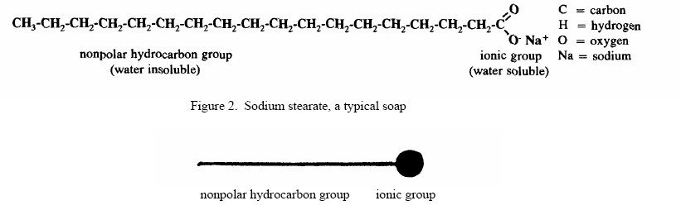

Fig.4: Formeln för stearinsyran salt, natriumstearat, C₁₇H₃₅COONa

Såpbubblornas färg:
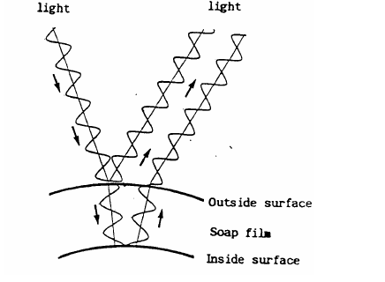
Färgerna som syns i såpbubblan beror på interferens i den tunna film som bubblan består av. Tjockleken i den transparanta genomskinliga såpbubbelhinnan varierar och ljuset reflekteras därmed olika. Ljus reflekteras både på utsidan och insidan av filmen. När två reflekterande ljusstrålar möts kan den vara i samma eller olika fas. Då uppstår två olika fenomen. Ljus i samma fas förstärker ljuset och uppfattas som skimrande. Det kallas konstruktiv interferens. Solljus består av ljus i alla våglängder och kan därmed visa alla färger. När två reflekterande ljusstrålar möts i olika fas producerar interferenseffekter som vi uppfattar som färger. Eftersom tjockleken hos såpbubbelhinnan varierar med rörelsen hos bubblan reflekteras ljuset och vi ser skimmer och olika färger hela tiden.

Gör olika former på bubblorna!!
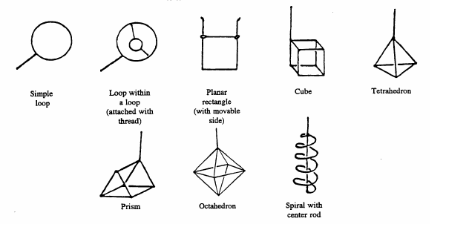
Delar från www.chymist.com Chemistry in the toy store

Extra starka såpbubblor med guarkärnmjöl

Recept
1liter vatten
0,5 dl diskmedel (gärna Yes)
1 tsk salt eller bakpulver (kan uteslutas)
½ - 1 tsk guarkärnmjöl

Guarkärnmjöl kan köpas på hälsokostaffär. Det kan även heta guargummi eller guarmjöl. (Prova gärna med majsena)

